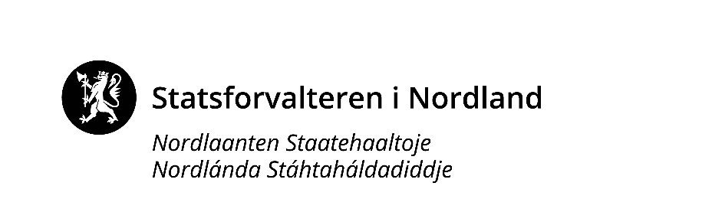
- 08.02.2022  - klokken 08.00 – 12.45 | - Digitalt - teams
Statsforvalterens  Landbruks- og reindriftsavdeling | Siped@statsforvalteren.no

Hvordan lykkes med næringsutvikling i kommunen?

Program
08.00 – 08.10 | Velkommen  Statsforvalteren v/ Magne Totland
08.10 – 10.00 | Kjennetegn på vellykket næringsutvikling  Kommunesektorens organisasjon v/ Gunvor Eldegard
10.00 – 10.15 | Pause
10.15 – 10.45 | Kommunens rolle i landbruksprosjekter – hvordan sikre gode prosjekter fra gårdbrukerne?  Innovasjon Norge v/ Lyder Sund
10.45 – 11.30 | Lunsj
11.30 – 12.30 | Hvordan jobber kommunene med næringsutvikling?  Kvæfjord kommune v/ Ellen Eliseussen og Rolf Ingar Eggum  Beiarn kommune v/ Anne Maren Wasmuth og Bjørnar Brændmo  Sømna kommune v/ Audhild Bang Rande og Bjørn Sylten
12.30 – 12.45 | Takk for i dag  Med forbehold om endringer

